Ленинградская область

МО «Кингисеппский муниципальный район»

г. Кингисепп

МБУДО «Центр творческого развития»

**«Характеристика растительности парка Романовка для реализации на его территории проекта экологической тропы»**

**Работу выполнила** Саенко Мария Игоревна,

(ФИО)

Учащаяся 9а МБОУ «Кингисеппская СОШ № 1»,

обучающаяся МБУДО «Центр творческого развития»

**Руководитель**: Григорьева Ирина Михайловна,  
педагог дополнительного образования МБУДО «ЦТР»

2021 г.

Содержание

[I. Введение 3](#_Toc87387837)

[1.1. Цель обследования 3](#_Toc87387838)

[1.2. Задачи обследования 3](#_Toc87387839)

[1.3. Время и место проведения 3](#_Toc87387840)

[1.4. Методы 3](#_Toc87387841)

[1.5. Оборудование и материалы 4](#_Toc87387842)

[II. Основное содержание 5](#_Toc87387843)

[2.1. Теоретическая часть (обзор информационных источников) 5](#_Toc87387844)

[2.1.1. Описание местности. История возникновения парка Романовка 5](#_Toc87387845)

[2.2. Научно-методическая часть 7](#_Toc87387846)

[2.2.1. Методика работы 7](#_Toc87387847)

[2.3. Практическая часть. 7](#_Toc87387848)

[2.3.1. Описание ботанических площадок 7](#_Toc87387849)

[2.3.2. Работа с картами и картами-схемами 8](#_Toc87387850)

[2.3.3. Камеральная обработка данных, обсуждение результатов 8](#_Toc87387851)

[2.3.3.1. Характеристика древесно-кустарниковой растительности 8](#_Toc87387852)

[2.3.3.2. Характеристика травянисто-кустарничковой растительности 10](#_Toc87387853)

[2.3.3.3. Анализ травянисто-кустарничковой растительности парка 11](#_Toc87387854)

[2.3.4. Корректировка пробного маршрута «История и природа парка Романовка». Разработка информационных материалов. 15](#_Toc87387855)

[III. Заключение. Выводы 15](#_Toc87387856)

[3.1. Заключение 15](#_Toc87387857)

[3.2. Выводы по результатам обследования. 15](#_Toc87387858)

[3.3. Наши предложения и перспективы. 16](#_Toc87387859)

[3.4. Благодарим 16](#_Toc87387860)

[IV. Список литературы 16](#_Toc87387861)

[Приложение 18](#_Toc87387862)

# I. Введение

Работу по проектированию экологической тропы в парке Романовка мы начали в прошлом году. Это случилось благодаря участию Центра творческого развития в организации праздника «День молодежи в экологическом стиле», когда ОАО «Ростерминалуголь» обратился к Центру с предложением организовать и провести экскурсию по территории парка. Мы откликнулись на это предложение, экскурсии вызвали интерес как у детей, так и у взрослых. Поэтому у нас и возникла мысль о возможности создания на территории парка образовательного или просветительского маршрута, по которому можно было бы водить детские или смешанные экскурсии разного содержания.

В первый год мы изучили теоретический материал об экологических тропах, провели большую работу по оценке пригодности парка для создания там экологической тропы и наших возможностей в этом деле. Нам помогли SWAT-анализ рекогносцировочные выходы. Когда мы поняли, что создание тропы – это возможное действие, мы решили, что необходимо более подробно изучить природу нашего парка и на второй год приступили к изучению парковой растительности.

Выдвинув **предположение,** что столь интересный объект на территории города может стать важным местом для воспитания эколого-биологической грамотности подрастающего поколения, мы еще больше убедились в нем в ходе работы первого года и продолжаем работу в парке.

**Объектом** нашего исследования является городской парк Романовка. **Предметом** – растительность парка.

## 1.1. Цель обследования

Изучение растительности на территории городского парка «Романовка» для продолжения работы по проектированию экологической тропы.

## 1.2. Задачи обследования

1. Познакомиться с историей возникновения и с природой парка;
2. Провести описания 3 ботанических площадок на разных участках парка. Составить список древесно-кустарниковой и травянистой растительности центральной части парка;
3. Проанализировать собранные материалы;
4. Уточнить положение точек ботанического маршрута экологической тропы;
5. Разработать информационные и наглядные материалы для проведения экскурсий.

## 1.3. Время и место проведения

Работа проводилась во время полевых выходов в июле-августе 2020 г и 2021г.

## 1.4. Методы

В своей работе мы использовали следующие методы:

- Работа с информационными источниками (сбор и анализ данных)

- Сбор полевого материала (в т.ч. с использованием методов геоботанических описаний по стандартным методикам (методики СПбГУ, ЛГУ им. А.С. Пушкина и РГПУ им. А.И. Герцена).

- Анализ полученных данных, построение диаграмм и гистограмм.

## 1.5. Оборудование и материалы

В своей работе мы пользовались следующим оборудованием и материалами для изучения фитоценозов:

- гербарная папка и газетные рубашки, лопатка, веревки и колышки, рамки, линейки, рулетки, шагомер, бланки описаний, определители растений.

# II. Основное содержание

# 2.1. Теоретическая часть (обзор информационных источников)

## 2.1.1. Описание местности.

Кингисеппский район находится на юго-западе Ленинградской области. Площадь составляет 2,9 тыс. кв. км. По территории района протекают реки Луга (длина – 353 км), Нарова (длина - 77 км). Они соединены между собой протокой Россонью, которая в течение года меняет направление течения: в половодье на Луге она течет в Нарову, а при высокой воде в Нарове – в Лугу. Территория относится к подзоне южной тайги. Юго-западная часть сильно заболочена. Болота занимают 12% территории района, леса - около 60%. Среди полезных ископаемых наибольшее значение имеют фосфориты, залегающие близко к поверхности. [6]

Административный центр района – городское поселение Кингисепп - расположен в 60 км от устья древней реки Луги, которая вытекает из Тесово-Нетыльского болота в северо-западной части Новгородской обл. и впадает в Лужскую губу Финского залива. Название «Луга» упоминается еще в Новгородских летописях. Некоторые ученые связывают это название с эстонским «лоугас» - «болотистая местность». Возможно и происхождение названия от слов «луг», «луга» (водский вариант: Лаука или Лаугаз (Lauka Laugaz) – Луга). [6] Луга - одна из самых крупных рек юго-западного региона Ленинградской области. Устье Луги имеет ширину 400 метров, что значительно шире устья Наровы и сравнимо с шириной Большой Невы [6].

Река Луга имеет более пологий левый берег и крутой правый. Она является единственным водоемом в бассейне Балтийского моря, где по-прежнему обитает популяция дикого лосося. Популяции Атлантического лосося на Северо-Западе России представляют, вероятно, последние оставшиеся запасы дикого лосося в мире, на которых не отразилось радикальное влияние человеческой деятельности. Численность лужской популяции балтийского лосося находится на низком уровне. Естественная популяция лосося, которая существует в реке обитает совместно с искусственно выращенными особями, выпускаемыми с Лужского производственно-экспериментального лососевого завода. Уровень естественного воспроизводства лосося в Луге варьирует и за текущее десятилетие составлял от 2500 до 7000 смолтов (или серебрянка: стадия рыбы, готовая к выходу из реки в Финский залив) [12].

На левом берегу реки Луги раскинулся парк Романовка. Именно здесь находится могила бесстрашного воина, героя Отечественной войны 1812 г., участника Бородинской битвы, генерала от инфантерии Карла Ивановича Бистрома. Над его могилой офицеры Гвардейского корпуса возвели памятник. Знаменитый скульптор П.К. Клодт изваял могучего льва, поставив его на высокое основание (рис.1). Рядом с могилой офицеры построили часовню и инвалидный дом для солдат-ветеранов, призванных охранять могилу командира (рис.2).

|  |  |
| --- | --- |
| C:\Users\Ирина\Desktop\463\Документты\ГРИГОРЬЕВА\Фото телефон\Романовка-лето, 2020\20-21.07.2020\IMG_20200721_093204.jpg | C:\Users\Ирина\Desktop\463\Документты\ГРИГОРЬЕВА\Фото телефон\Романовка-лето, 2020\20-21.07.2020\IMG_20200721_093611.jpg |
| Рис.1. Памятник К.И. Бистрому работы П.Клодта | Рис. 2. Инвалидный дом (в наши дни там располагается лыжная база спортивной школы «Юность») |

Площадь Романовки около 40 гектаров (Карта-схема в Приложении 1). Парк является характерным образцом садово-паркового искусства конца XVIII - начала XIX веков [5].

Парк пейзажный, в нем нет четких прямых дорожек, скульптур, цветников – он похож на участок нетронутой природы с участками леса, холмами, полянами и опушками (рис. 3). В парке частично сохранилась историческая планировка – в этой зоне прослеживаются старые дорожки, есть и несколько видовых площадок на берегу реки Луги. Здесь растут липы, дубы, вязы, ясени, сосны 100-160 лет, встречаются одиночные деревья этих же пород 180-200 лет (рис. 4).

|  |  |
| --- | --- |
| C:\Users\Ирина\Desktop\463\Документты\ГРИГОРЬЕВА\Фото телефон\Романовка-лето, 2020\20-21.07.2020\IMG_20200720_160425.jpg | C:\Users\Ирина\Desktop\463\Документты\ГРИГОРЬЕВА\Фото телефон\Романовка-лето, 2020\20-21.07.2020\IMG_20200721_093249.jpg |
| Рис.3. Фрагмент центральной части парка | Рис. 4. Начало аллеи старовозрастных деревьев |

Прибрежная часть парка более низкая, здесь произрастают более влаголюбивые растения – ольха, разные ивы, черемуха, вербейник, таволга и другие. На более высоких, а значит и более сухих участках встречаются орешник, смородина, крушина ломкая, бузина и др. Среди травянистых растений встречается довольно много неморальных растений – растений широколиственных лесов: купена многоцветковая, копытень европейский, вороний глаз четырехлистный, печеночница благородная, воронец колосовидный и другие.

Интересным объектом парка можно считать дюны около профилактория «Лужский берег». Это след древнего моря – когда-то здесь находился его берег, и образовались песчаные холмы. Со временем море отступило, дюны покрылись травянистой и древесной растительностью. Здесь растут удивительные сосны – «шагающие». Песок дюн под действием ветра, воды, других факторов, осыпается, это можно видеть по причудливым корням сосен, выглядывающим из песка (рис.5-6).

|  |  |
| --- | --- |
| C:\Users\Ирина\Desktop\463\Документты\ГРИГОРЬЕВА\Фото телефон\Романовка-лето, 2020\20-21.07.2020\IMG_20200721_111149.jpg | C:\Users\Ирина\Desktop\463\Документты\ГРИГОРЬЕВА\Фото телефон\Романовка-лето, 2020\20-21.07.2020\IMG_20200721_111220.jpg |
| Рис.5-6. «Шагающие» сосны | |

# 2.2. Научно-методическая часть

## 2.2.1. Методика работы

Методику работы приведём в виде схемы:

*Схема № 1*

**1. Подготовительный этап (работа с литературой картами)**

2. Полевая практика – сбор материала

3. Составление списка растений и анализ флористического состава.

4. Составление таблиц, гистограмм

5. Выводы по проделанной работе и оформление отчёта

# 2.3. Практическая часть.

## 2.3.1. Описание ботанических площадок

В ходе полевой работы в июле-августе 2020 года мы провели геоботаническое описание двух площадок и составили список древесной и кустарниковой растительности центральной части парка Романовка. Одна площадка находилась недалеко от памятника на могиле К.И. Бистрома, рядом с одной из боковых дорожек, ведущей к так называемой нижней сцене (рис. 7). Вторая – луговая площадка, находилась рядом со старой волейбольной площадкой Кингисеппского профилактория «Лужский берег» в северо-восточной части парка (рис.8). Для составления списка растительности мы прошли по основным дорожкам центральной части парка и вносили в список растения, произрастающие в полосе шириной 3 м от дорожки (травы) и 5 м от дорожки (деревья, кустарники). В 2021 г. было проведено описание площадки на участке небольшого соснового леса в прибрежной части парка (нижняя площадка в конце центральной дорожки). (Карта-схема, фото в Приложениях 2, 5).

|  |  |
| --- | --- |
| D:\Лена\работа\Детские мероприятия\Рефераты\Мария_П.-Романовка\фото_Романовка_лето-2020\площадка-2\IMG_20200806_160255.jpg | C:\Users\Ирина\Desktop\463\Документты\ГРИГОРЬЕВА\Фото телефон\Романовка-лето, 2020\20-21.07.2020\IMG_20200721_110100.jpg |
| Рис.7. Описание лесной площадки | Рис. 8. Площадка с луговой растительностью |

В парке ведется регулярный уход за древесной растительностью – уборка обломанных сучьев, санитарные обрезки (фото 3-4 в Приложении 5)

## 2.3.2. Работа с картами и картами-схемами

На заранее подготовленной карте-схеме во время прогулок по парку мы наносили места расположения разных объектов (Приложение 3), обозначив их разным цветом (например, интересные объекты растительного мира – зеленым (см. Приложение 2)).

## 2.3.3. Камеральная обработка данных, обсуждение результатов

Закончив полевые работы в экспедиции, мы продолжили работу Центре творческого развития.

### 2.3.3.1. Характеристика древесно-кустарниковой растительности

Список древесно-кустарниковой растительности центральной части парка включил в себя более 20 видов растений, принадлежащих к древесной и кустарниковой жизненным формам.

Таблица 1. **Состав дендрофлоры центральной части парка «Романовка»** (2020)

|  |  |  |  |
| --- | --- | --- | --- |
| **№** | **Название дерева** | **Латинское название** | **Семейство** |
|
| 1 | Клен платанолистный | Acer platanoides | Кленовые (*Aceraceae*) |
| 2 | Липа сердцелистная | Tilia cordata | Липовые (*Tiliaceae*) |
| 3 | Тополь дрожащий (Осина) | Populus tremula | Ивовые (*Salicaceae*) |
| 4 | Тополь серебристый | Populus alba | Ивовые (*Salicaceae*) |
| 5 | Тополь черный | Populus nigra | Ивовые (*Salicaceae*) |
| 6 | Береза бородавчатая | Betula pendula | Берёзовые (Betulaceae) |
| 7 | Дуб черешчатый | Quercus robur | Буковые (Fagaceae) |
| 8 | Ива козья | Salix caprea | Ивовые (*Salicaceae*) |
| 9 | Вяз шершавый | Ulmus glabra | Вязовые (*Ulmaceae*) |
| 10 | Вяз гладкий | Ulmus laevis | Вязовые (*Ulmaceae*) |
| 11 | Лещина обыкновенная | Corylus avellana | Берёзовые (*Betulaceae*) |
| 12 | Смородина пушистая | Ribes spicatum | Крыжовниковые (*Grossulariaceae*) |
| 13 | Ясень обыкновенный | Fraxinus excelsior | Маслинные (*Oleaceae*) |
| 14 | Сосна обыкновенная | Pinus sylvestris | Сосновые (*Pinaceae*) |
| 15 | Рябина обыкновенная | Sorbus aucuparia | Розовые (*Rosaceae*) |
| 16 | Черемуха обыкновенная | Padus avium | Розовые (*Rosaceae*) |
| 17 | Ольха серая | Alnus incana | Берёзовые (*Betulaceae*) |
| 18 | Крушина ломкая | Frangula alnus | Крушиновые (*Rhamnaceae*) |
| 19 | Бузина обыкновенная | Sambucus racemosa | Бузиновые (*Sambucaceae*) |
| 20 | Малина обыкновенная | Rubus idaeus | Розовые (*Rosaceae*) |
| 21 | Каштан конский обыкновенный | Aesculus hippocastanum | Конскокаштановые (*Hippocastanaceae*) |

Распределили наши растения по группам по следующим основаниям:

- семейство;

- продолжительность жизни;

- жизненные формы (по Серебрякову и Раункиеру);

- экологические группы (по отношению к свету, по отношению в влажности, по отношению к почве);

- сезонные ритмы жизни;

- географические элементы флоры.

В распределении нам помогли данные из интернет- и литературных источников ([1, 3, 9, 13, 14, 15]). Результат этой работы можно увидеть в таблице 2.

Таблица 2. Распределение древесной и кустарниковой растительности по группам

|  |  |  |  |  |  |  |  |  |  |  |  |  |  |  |  |  |  |  |  |  |  |  |  |  |  |  |  |  |  |  |  |  |  |  |  |  |  |  |  |  |  |  |  |  |  |  |
| --- | --- | --- | --- | --- | --- | --- | --- | --- | --- | --- | --- | --- | --- | --- | --- | --- | --- | --- | --- | --- | --- | --- | --- | --- | --- | --- | --- | --- | --- | --- | --- | --- | --- | --- | --- | --- | --- | --- | --- | --- | --- | --- | --- | --- | --- | --- |
| **Семейства** | | | | | | | | | | | | | | | | | | | | | | | | | | | | | | | | | | | | | | | | | | | | | | |
| Березовые | Бузинные | | | | | Буковые | | | Вязовые | | | | Ивовые | | | | | Кленовые | | | Конскокаштановые | | | | Крушиновые | | | | | Крыжовниковые | | | Липовые | | | | Маслинные | | | | Розовые | | | | | Сосновые |
| 3 | 1 | | | | | 1 | | | 2 | | | | 4 | | | | | 1 | | | 1 | | | | 1 | | | | | 1 | | | 1 | | | | 1 | | | | 3 | | | | | 1 |
| **Продолжительность жизни** | | | | | | | | | | | | | | | | | | | | | | | **Жизненные формы (по Серебрякову)** | | | | | | | | | | | | | | | | | | | | | | | |
| однолет | | | 1-2 лет. | | | | | | | | двулет. | | | | | | многолет. | | | | | | Деревья | | | | | | Кустарники | | | | | Кустарнички | | | | | Полукустарнички | | | | | | Травы | |
| 0 | | | 0 | | | | | | | | 0 | | | | | | 21 | | | | | | 16 | | | | | | 5 | | | | | 0 | | | | | 0 | | | | | | 0 | |
| **Жизненные формы (по Раункиеру)** | | | | | | | | | | | | | | | | | | | | | | | | | | **Сезонные ритмы жизни** | | | | | | | | | | | | | | | | | | | | |
| Фанерофиты | | Хамефиты | | | | | | Геми-криптофиты | | | | | | | Геофиты | | | | | Терофиты | | | | | | Вечнозеленые | | | | | | | | | Летнезеленые | | | | | | | Летне-зимнезеленые | | | | |
| 21 | | 0 | | | | | | 0 | | | | | | | 0 | | | | | 0 | | | | | | 1 | | | | | | | | | 20 | | | | | | | 0 | | | | |
| **Экологические группы** | | | | | | | | | | | | | | | | | | | | | | | | | | | | | | | | | | | | | | | | | | | | | | |
| По отношению к свету | | | | | | | | | | | | | | | | По отношению к почве | | | | | | | | | | | | | | | | | | | | | | | | | | | | | | |
| Гелиофиты | | | | Факульт. гелиофиты | | | | | | Сциофиты | | | | | | Олиго-трофы | | | | | | Олигомезо-трфы | | | | | | Мезотрофы | | | | Мезомега-трофы | | | | | | Мегамезотрофы | | | | | | Мега-трофы | | |
| 10 | | | | 11 | | | | | | 0 | | | | | | 0 | | | | | | 1 | | | | | | 7 | | | | 7 | | | | | | 0 | | | | | | 6 | | |
| По отношению к влажности | | | | | | | | | | | | | | | | | | | | | | | | | | | | | | | | | | | | | | | | | | | | | | |
| Гигрофиты | | | | | Мезогигрофиты | | | | | | | Гигромезофиты | | | | | | | Мезофиты | | | | | | | | Ксеромезогигрофиты | | | | | | | | | Ксеромезофиты | | | | | | | Ксерофиты | | | |
| 0 | | | | | 5 | | | | | | | 2 | | | | | | | 12 | | | | | | | | 1 | | | | | | | | | 1 | | | | | | | 0 | | | |
| **Географические элементы флоры** | | | | | | | | | | | | | | | | | | | | | | | | | | | | | | | | | | | | | | | | | | | | | | |
| Космополиты | | | | | | | Плюризональные | | | | | | | Бореальные | | | | | | | | | | Неморально-бореальные | | | | | | | Бореально-неморальные | | | | | | | | | Неморальные | | | | | | |
| 0 | | | | | | | 0 | | | | | | | 7 | | | | | | | | | | 0 | | | | | | | 4 | | | | | | | | | 10 | | | | | | |

Эти данные мы использовали для анализа растительности и составления сводных гистограмм и диаграмм (рис. 11-19 на с. 13-16)

### 2.3.3.2. Характеристика травянисто-кустарничковой растительности

Во время выходов в парк мы начали составление списка травянистой растительности парка Романовка (фрагменты таблиц – на рис. 9-10). В этот список мы включили как растения, обнаруженные нами на ботанических площадках, так и во время прогулок по центральным дорожкам парка (в список вошли растения, произрастающие в полосе шириной 3 м от дорожки, которые мы смогли определить сразу, используя атлас [13], рис. 1 в Приложении 5).

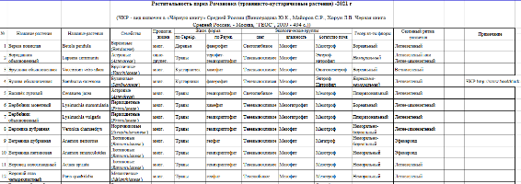

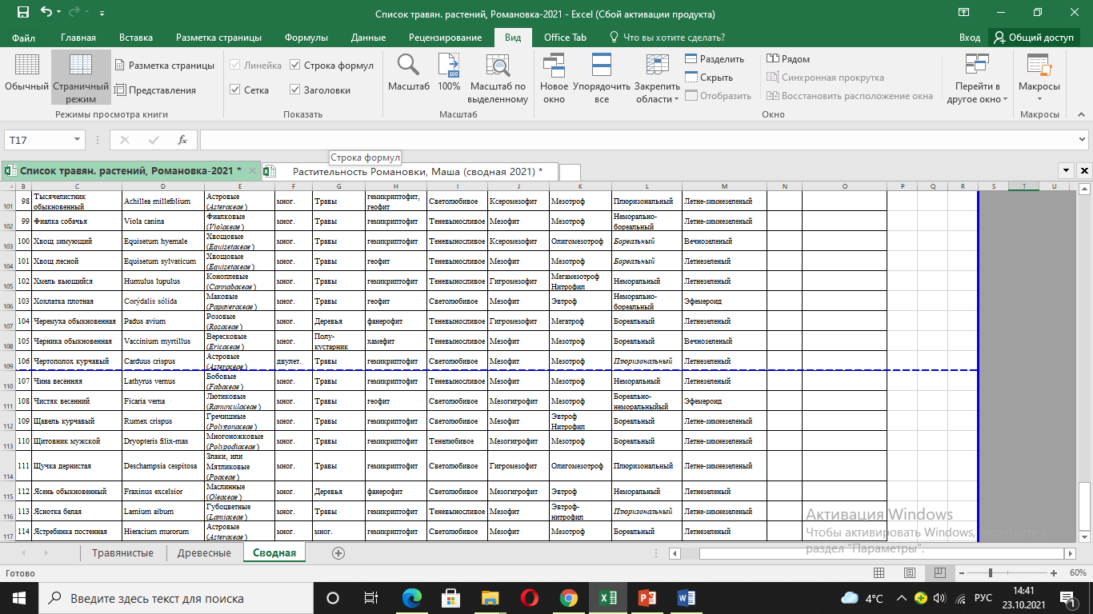

Рис. 9-10. Камеральная обработка полевого материала по составу растительности парка: фрагмент аналитических таблиц (по [1, 3, 9, 13, 14, 15])

Пользуясь данными таблицы, мы распределили наши травянистые растения по группам по тем же основаниям, что и древесную растительность. Полученные результаты использовали при составлении сводных гистограмм и диаграмм (рис. 11-19 на с. 13-16).

### 2.3.3.3. Анализ травянисто-кустарничковой растительности парка

В результате проделанной работы мы видим, что за летний период 2020 и 2021 гг. нами были обнаружены 114 видов растений (среди них нам удалось обнаружить в растение из Красной книги Восточной Фенноскандии – Репешок аптечный [2] (фото 3 в Приложении 4). Мы выяснили, что растения принадлежат к 47 семействам, самые многочисленные из которых Астровые (10 видов), Бобовые, Розовые и Мятликовые (по 9 видов), Лютиковые (7 видов) (см. Гистограмму на рис. 11)

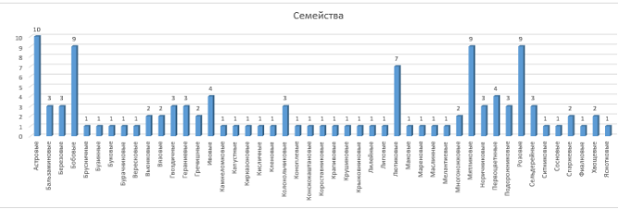

Рис. 11. Гистограмма «Распределение травянистых растений по семействам»

Проанализировав состав растительности [1, 3, 9, 13, 14, 15], мы составили таблицу (Рис. 9-10) и, пользуясь данными этой таблицы, построили диаграммы, отображающие принадлежность растений к разным группам (рис. 12-19).

Рис. 12. Гистограмма «Продолжительность жизни растений»

Рис. 13-14. Гистограммы «Жизненные формы растений»

Рис. 15-17. Диаграммы «Экологические группы растений (по отношению к свету, влаге и питательности почв)»

Рис. 18. Диаграмма «Географические элементы флоры»

Рис. 19. Диаграмма «Сезонный ритм жизни»

Диаграммы позволяют нам сделать вывод, что среди растений в парке преобладают (в пересчете на проценты):

- многолетние растения – 88%;

- по классификации Серебрякова преобладают наземные травянистые растения (большая доля среди которых приходится на поликарпические травы) – 80 %; по классификации Раункиера – 53% растений – гемикриптофиты;

- по отношению к свету – гелиофиты и факультативные гелиофиты (растения, способные переносить затенение) – их 52% 44% соответственно;

- по отношению к влажности - мезофиты – таковых 61%;

- по отношению к питательности почвы – мезотрофы – 49%;

- по сезонным ритмам жизни преобладают летнезеленые растения – 62%;

- по географическим элементам флоры – бореальные (30%) и плюризональные (30%). Неморальных растений – 20%. Большая доля приходится на переходные бореально-неморальные и неморально-бореальные растения – 18%).

По итогам анализа мы видим, что по своим эколого-биологическим характеристикам. Довольно значительное количество неморальных и переходных видов растений, вероятно, связано с тем, что в центральной части парка поддерживался определенный состав широколиственных древесных растений, под которыми и развивался соответствующий травянистый покров. На более «дикой» части парка преобладают растения, характерные для таежной зоны (бореальные) и имеющие широкий ареал распространения (плюризональные).

## 2.3.4. Корректировка пробного маршрута «История и природа парка Романовка». Разработка информационных материалов.

Начать апробацию экскурсионных маршрутов мы решили с более простых и непродолжительных по времени. Одним из таких маршрутов стал маршрут «История и природа парка Романовка» (схема маршрута и краткое описание в Приложении 4). Мы увеличили количество точек, посвященных растительности. Так же мы разработали виртуальную прогулку «Растения парка Романовка», чтобы была возможность знакомить школьников с богатым миром растений, произрастающих в парке, не выходя туда.

Мы считаем, что наличие и доступность информации об объекте делает его более интересным для изучения. Поэтому мы сделали несколько буклетов-путеводителй по ряду маршрутов и фотоальбом «Травянистая растительность парка Романовка» (фото в Приложении 6). Буклеты помогут желающим самостоятельно познакомиться с парком, а фотоальбом можно использовать как на занятиях по краеведению, так и во время проведения весенних или осенних обзорных экскурсий.

# III. Заключение. Выводы

## 3.1. Заключение

За период работы на территории городского парка «Романовка» мы все больше убеждаемся, что парк не только может, но и должен стать тем местом, где можно организовать образовательную и просветительскую деятельность с жителями г. Кингисеппа разных возрастов и областей интересов на основании полученных нами выводов. Комитет по делам молодежи выразил заинтересованность в превращении парка в туристический объект и предложил нам сотрудничество.

## 3.2. Выводы по результатам обследования.

Выходы в парк позволили нам определить и уточнить маршруты, по которым могут быть выстроены экскурсии, в том числе ботанической тематики. Мы продолжаем полевые выходы с целью сбора полевого материала и считаем, что наш проект по созданию экотропы может стать реальностью на основании проученных нами выводов.

1. В настоящее время нами составлен список древесной и кустарниковой растительности центральной части парка, описаны 3 площадки в разных биотопах (широколиственный лес в центральной части парка, сосновый лес в нижней части парка, луговая площадка), а также составлен и проанализирован список травянистой растительности: в парке обнаружено 114 видов растений, принадлежащих 47 семействам. Основная часто растений – многолетние летнезеленые светолюбивые травянистые растения, гемикриптофиты, мезофиты и мезотрофы. Растительность данной местности, особенно «дикой» части парка, в целом характерна для зоны южной тайги, довольно большое количество неморальных растений свойственно парковой растительности: Романовка – это парк, в центральной части которого поддерживался и поддерживается в настоящее время определенный состав широколиственных древесных растений, под которыми и развивался соответствующий травянистый покров. Среди растений есть растение из Красной книги Восточной Фенноскандии – репешок аптечный. Отобранная информация позволит использовать этот материал для включения в содержание экскурсий.
2. Составленная и скорректированная во время работы в парке карта-схема позволит строить тематические и просветительские маршруты экскурсии, включая ботанический маршрут. Нами к настоящему времени разработаны и проведены несколько экскурсий о растительности парка, о которых были оставлены благоприятные отзывы участников.
3. Созданы буклеты-путеводители по маршрутам и интересным объектам парка, а также фотоальбом «Травянистая растительность парка Романовка».

## 3.3. Наши предложения и перспективы.

Работа по созданию экотропы и изучению природы парка будет продолжена. Мы планируем продолжить работу по изучению растительности и животного мира парка (в особенности орнитофауны и насекомых).

Также будет продолжена работа над фотоальбомом и по разработке путеводителя с описаниями маршрутов и интересных объектов на них.

## 3.4. Благодарим

Благодарим педагогов дополнительного образования Центра творческого развития за возможность воспользоваться фотоархивами.

# IV. Список литературы

1. Антипина Г. С., Рохлова Е. Л. Аннотированный список травянистых интродуцентов Южной Карелии // Hortus bot. 2015. Т. 10. - [электронный ресурс]//. - Режим доступа: <http://hb.karelia.ru/journal/article.php?id=2601>
2. Аристов В.В. «Страницы Яма-Ямбурга-Кингисеппа в истории россии и Европы». – СПб. -Кингисепп, 2009. – 240 с., с илл.
3. Ботанический атлас. – под общ. ред. чл.-корр.АН СССР Б.К. Шишкина. – М.-Л., Сельхозиздат, 1963
4. Гаврик К.А. Флора проектируемого заказника «Гостилицкий склон» (выпускная работа бакалавра каф. Ботаники биол.ф-та СПбГУ, 2017) - [электронный ресурс]//. - Режим доступа: <https://nauchkor.ru/pubs/flora-proektiruemogo-zakaznika-gostilitskiy-sklon-5a6f882a7966e12684eea1b7>
5. Гоголева Н.Ф., Ищенко В.И., Сурикова Н.А., Сычева М.В. «По древней ямбургской земле. Путеводитель…», г. Кингисепп, 2004
6. Даринский А.В. Ленинградская область. – Л.: Лениздат, 1975. – 384 с.
7. Методика “Описание травянистого фитоценоза”, Ленинградский ордена Трудового Красного Знамени Государственный педагогический институт им. А.И. Герцена, 1974г.
8. Мурашова Н.В., Мыслина Л.П. «Дворянские усадьбы Санкт-Петербургской губернии. Кингисеппский район», СПб.: Информационный центр «Выбор», 2003.
9. Открытый атлас сосудистых растений России и сопредельных стран [электронный ресурс]//. - Режим доступа: [www.plantarium.ru](http://www.plantarium.ru)
10. Растения и животные: Руководство для натуралиста. Пер. с нем./К.Нидон, д-р И.Петерман, П.Шеффель, Б. Шайба. – М.: Мир, 1991
11. «Природа Ленинградской области и её охрана», составители: Миронова Т. И., Слепян Э. И., Лениздат, 1983.
12. Современное состояние и проблемы популяций Атлантического лосося в реках южного побережья Финского залива. Составитель: Дмитрий Таборский, МБОО «Биологи за охрану природы» [электронный ресурс]//. - Режим доступа: <https://ccb.se/wp-content/uploads/2018/06/report-on-situation-with-atlantic-salmon-in-north-west-russia-2018.pdf>
13. Сорокина И. А., Бубырева В. А. Атлас дикорастущих растений Ленинградской области. Второе издание, исправленное и дополненное. М.: Товарищество научных изданий КМК, 2018. – 685 с.
14. Тиходеев М.Ю., Лебедева В.Х. Практическая геоботаника (анализ состава растительных сообществ): учеб.пособие. – СПб.: изд-во С.-Петерб. Ун-та, 2015. - 166 с.
15. Уфимцева М.Д. «Индикаторная роль растительности при экологических исследованиях» [электронный ресурс]//. - Режим доступа: <http://www.eco.nw.ru/lib/data/10/07/020710.htm>

# Приложение 1

Карта-схема парка Романовка

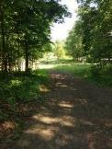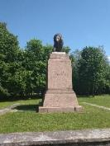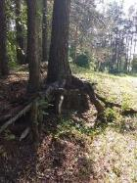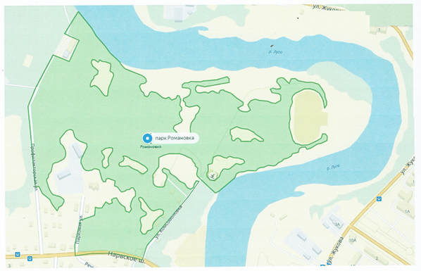

# Приложение 2

Карта-схема с обозначением интересных мест парка и ботанических площадок.

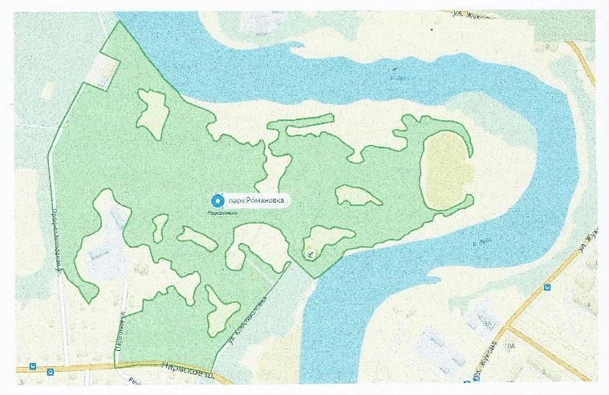

Цифрами обозначены интересные ботанические объекты:

1. Березовая «Роща памяти»;

6. Старовозрастные липы и вязы;

8. Широколиственные кустарники, куртины купены;

10. Опушка с порослью дубов, кленов. Хвощи, папоротники;

15. Древесная растительность: соснячок, ольха, береза;

18. Первоцветы;

22. Опушка с травянистой растительностью (многообразие злаков, разнотравье);

24. «Шагающие» сосны. Сосняк;

примерные границы изуча-

емой части парка

площадка с широколиствен-

ными деревьями (2020)

площадка с луговой расти-

тельностью (2020)

площадка с хвойными

деревьями (2021)

24

22

18

10

15

8

6

1

Цветовые обозначения: зеленый - интересные объекты растительного мира.

# Приложение 3

Работа с картами

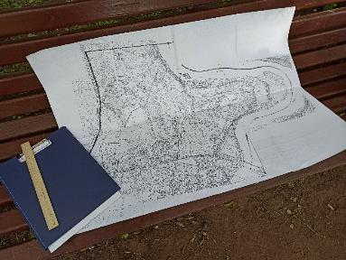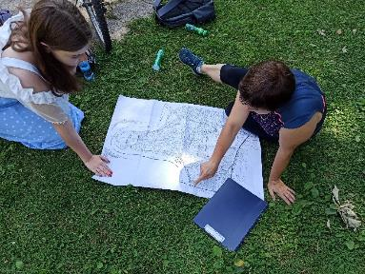

Рис.1-2. Изучение карты-схемы парка с «привязкой к местности»

# Приложение 4

Рис. 1. Схема маршрута «История и природа парка»

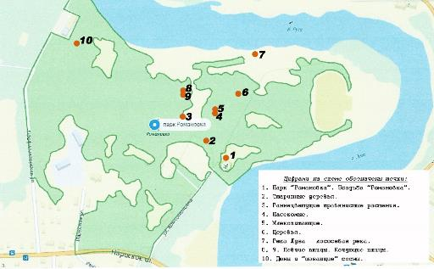

Краткое описание маршрута

Маршрут продолжительностью около 1,5 часов и протяженностью 2,5 км. Экскурсия носит просветительский характер. Маршрут проходится в соответствии с порядковым номером точки. В точках 2-10 происходит знакомство с натуральными природными объектами и интересными фактами об этих объектах. Знакомство с натуральными объектами может сопровождаться демонстрацией их изображений.

1. **Парк «Романовка». Усадьба «Романовка».** Об истории возникновения парка, о владельце усадьбы «Романовка К.И. Бистроме.
2. **Старинные деревья**. Несколько лип и вязов в парке – старовозрастные деревья, предположительно, 160-200-летнего возраста.
3. **Раннецветущие травянистые растения**. Купена многоцветковая, пролеска сибирская, 2 вида ветреницы, ландыш майский, копытень европейский, медуница неясная, первоцвет весенний, печеночница благородная и др. – знакомство с внешним видом и интересными фактами.
4. **Насекомые**. Объектами наблюдения могут стать сезонные насекомые: бабочки, пчелы, осы и шмели, комары и мухи, жуки, клопы, стрекозы, кузнечики и др.
5. **Млекопитающие**. В парке можно встретить белку, мышей, в вечернее время суток – летучих мышей. Крупные млекопитающие в парке не встречаются (исключение – лошади конного клуба «Паж», который базируется на территории парка)
6. **Деревья**. Хвойные породы: ель, сосна. Лиственные деревья: береза, осина, ольха. Широколиственные деревья: вязы, липа, клен, ясень.
7. **Река Луга – лососевая река**. Русло Луги – интересный геологический объект с выходами известняков. Можно найти отпечатки и окаменелости древних организмов. Помимо обычных пресноводных рыб – щуки, леща, окуня, в Лугу на нерест заходит лосось.
8. **Певчие птицы**. В основном, певчие птицы - это представители отряда воробьиных. Как правило, представитель этого отряда не отличаются большими размерами и чрезвычайно яркой окраской, зато они славятся своим пением. В парке можно встретить зяблика, соловья, зарянку, мухоловку-пеструшку.
9. **Кочующие птицы**. Как известно, не все птицы улетают в теплые края, многие из них остаются зимовать на своей родине. К таким птицам относятся снегири, свиристели, щеглы, воробьи и другие. Вот некоторые из них: синицы (большая, лазоревка, гаички), поползень, снегирь, свиристель, зеленушка.
10. 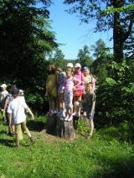**Дюны и «шагающие» сосны**. Дюны около профилактория – это след древнего моря – когда-то здесь находился его берег, и образовались дюны. Со временем море отступило, дюны покрылись травянистой и древесной растительностью. Песок под действием ветра, воды, других факторов, осыпается, это можно видеть по причудливым корням сосен.

К ст. 2. Старинные липы в парке – крупные деревья. После урагана 2002 г. одна из лип пострадала и была сломана. Пень, оставшийся от нее, может разместить на себе 8-10 человек.

Рис.2. На пне старой липы размещается около 10 человек.

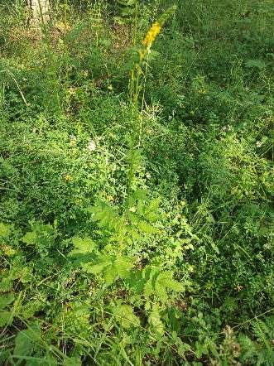

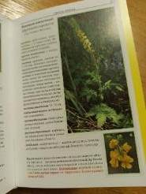

Рис.3-4. Репешок аптечный – растение Красной книги Восточной Фенноскандии.

# Приложение 5

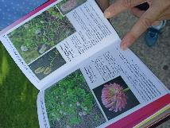

Рис. 1. Атлас дикорастущих растений Ленинградской области –   
наш верный спутник по время полевых работ

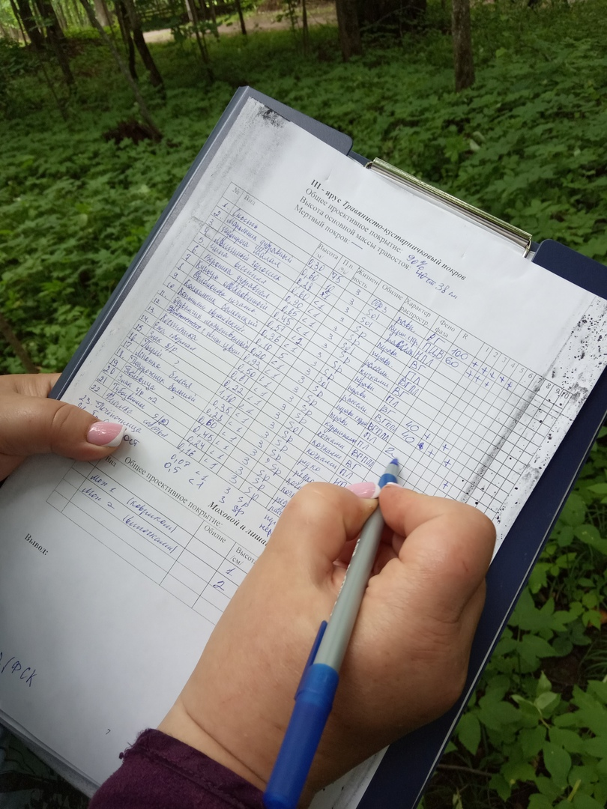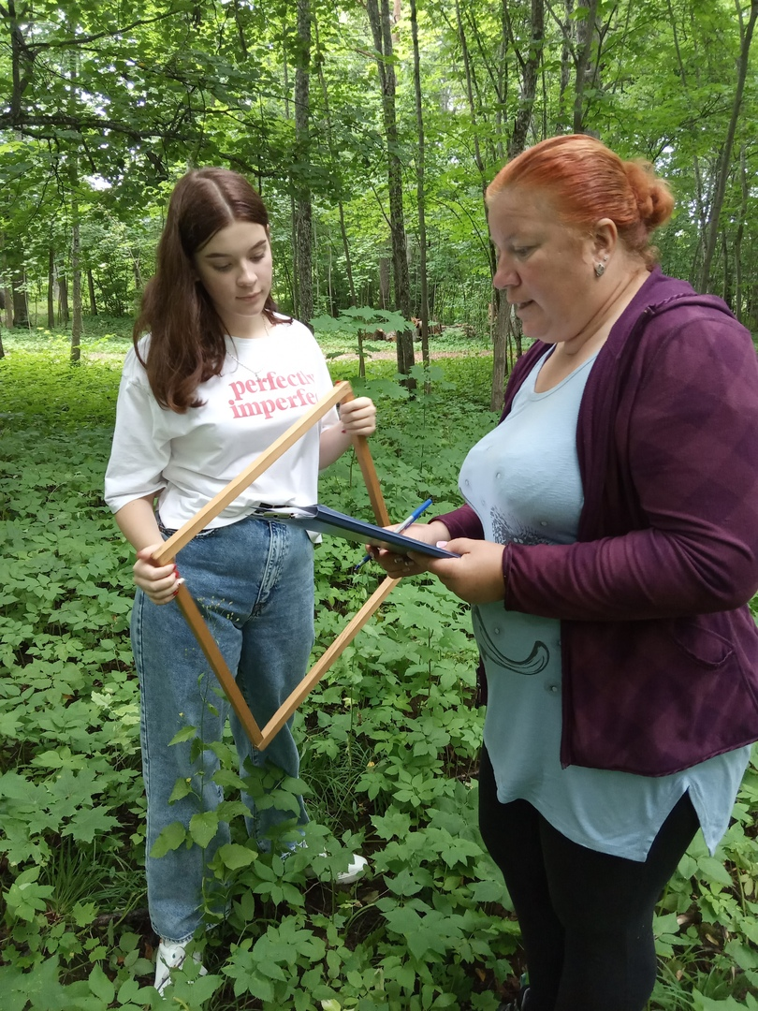

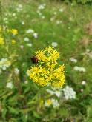 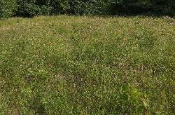

Рис. 2-5. Работа на площадках в парке: описание лесного участка в центральной части парка и луговая площадка возле профилактория «Лужский берег»

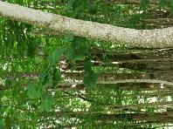 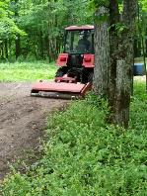

Рис. 6-7. Мероприятия по уходу за территорией и растительностью парка: санитарная образка деревьев  
и расчистка дорожек

# Приложение 6

Изготовление информационной продукции

|  |  |
| --- | --- |
| C:\Users\Ирина\Downloads\IMG_20201106_152639.jpg | C:\Users\Ирина\Downloads\IMG_20201113_162800.jpgC:\Users\Ирина\Downloads\IMG_20201113_162812.jpg |
| Рис. 1. Информационные буклеты разной тематики | Рис. 2-3. Фотоальбом «Травянистая растительность парка Романовка |